『船廠經營管理』－船廠參訪心得報告繳交方法
及檔案上傳IE設定方法
98.10.12
- 繳交方法：以檔案格式ftp方式上傳，並以A4紙本輸出繳交。紙本彩色、黑白不限。
- 繳交期限：船廠參訪後次週上課前上傳檔案，紙本於參訪次週上課進入時繳交。
- 書寫方法：以word單一檔案方式書寫，要有封面，內容儘量以圖文併陳方式書寫。
- 封面內容：一頁，格式不拘，應包含課程名稱、參訪船廠、學號、姓名、參訪日期等。可參照封面範例，檔案可至檔案下載處下載。
- 傳檔網址：ftp://ShipYardVisit:1235@casd.nkmu.edu.tw。
帳號：ShipYardVisit，密碼：1235。
- 上傳檔名：分別放入參訪相對應的次目錄，檔名為『參訪次數_學號_中文姓名』
- 保密方式：為確保不被抄襲或竄改刪除，只准上傳，不得下載、修改或刪除
- 檔案修改：有修改必要時，請以檔名加上版別後再度上傳，如『…中文姓名_2.doc』
- IE之設定：使用FTP軟體上傳最方便。使用IE亦可但需要設定，設定方法參照說明。
- 善意提醒：報告每人寫一份，一定要自己寫，抄襲視同作弊，後果自負！

- 課程網址：http://www2.nkmu.edu.tw/campus/ship/main/marine_science/index.htm

- 依台船通知，為工安問題，參訪當日(98/10/21)請同學自備安全帽。
- 為因應H1N1亦請同學於參訪當日自備口罩。
封面格式範例：
教育部補助大學校院培育海洋科技實務人才計畫
國立高雄海洋科技大學造船工程系
初階實務課程－船廠經營管理
船廠參訪心得報告
參訪單位：
參訪日期：
系 級：
學 號：
姓 名：
IE設定方法：
- 工具→網際網路選項
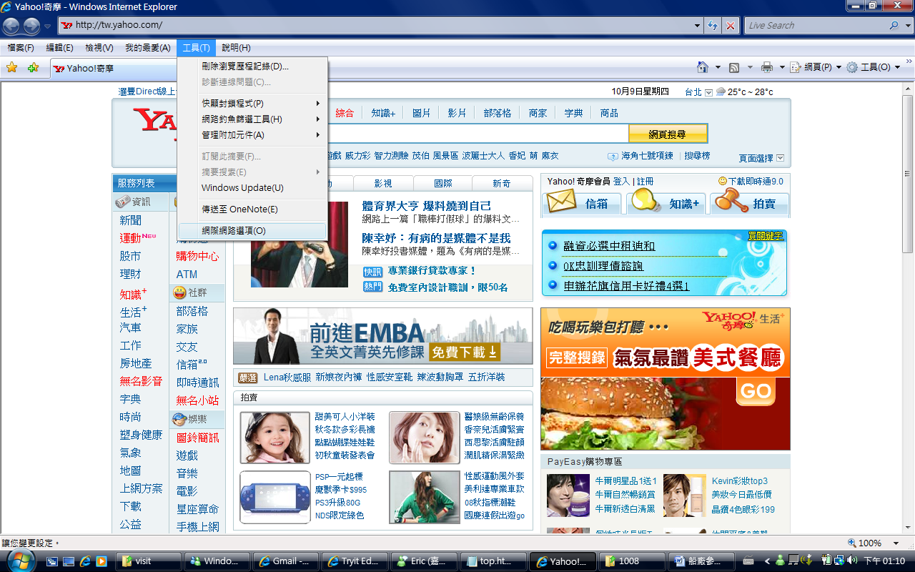

- 進階→瀏覽→使用被動式FTP不要打勾及使用FTP資料夾檢視要打勾
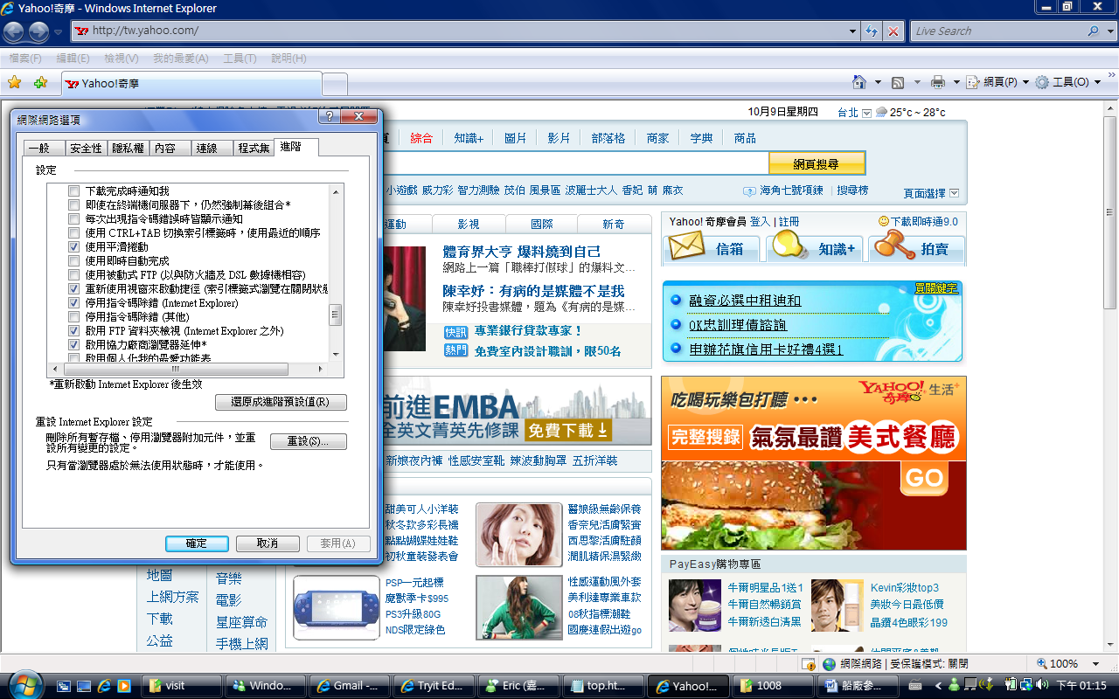
- 網頁→在windows檔案總管中開啟FTP
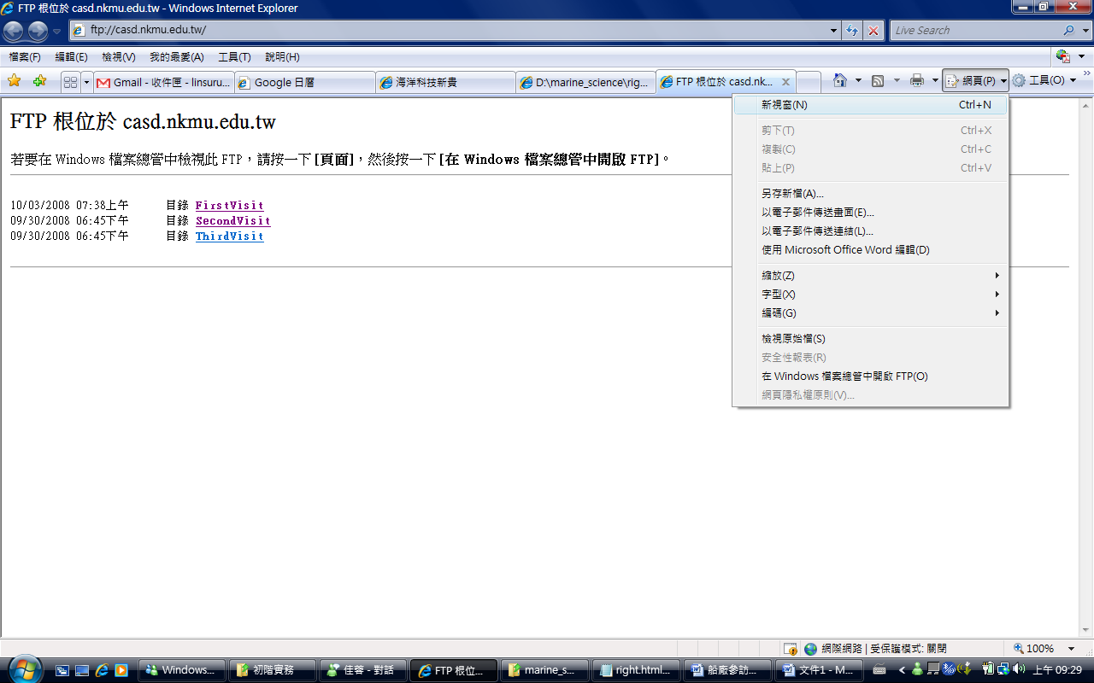

- 輸入帳號及密碼
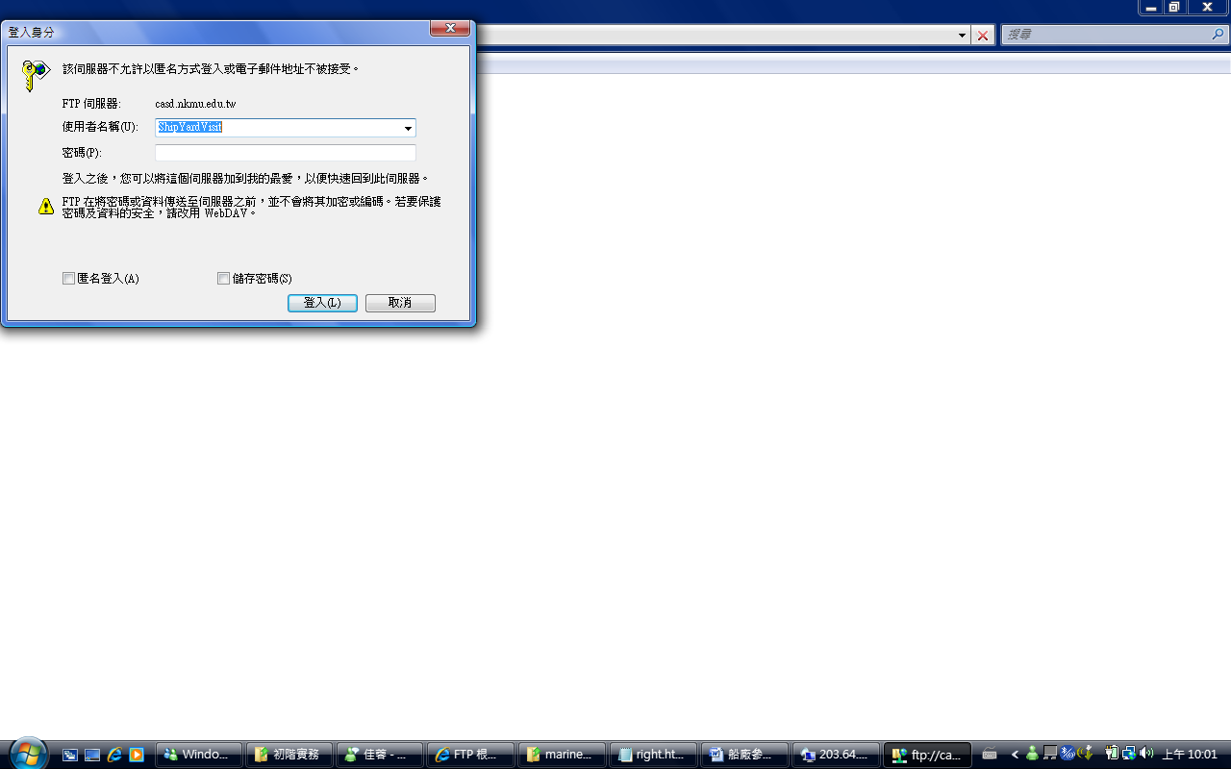
使用者名稱：ShipYardVisit
密碼：1235
- 點選Firstvisit
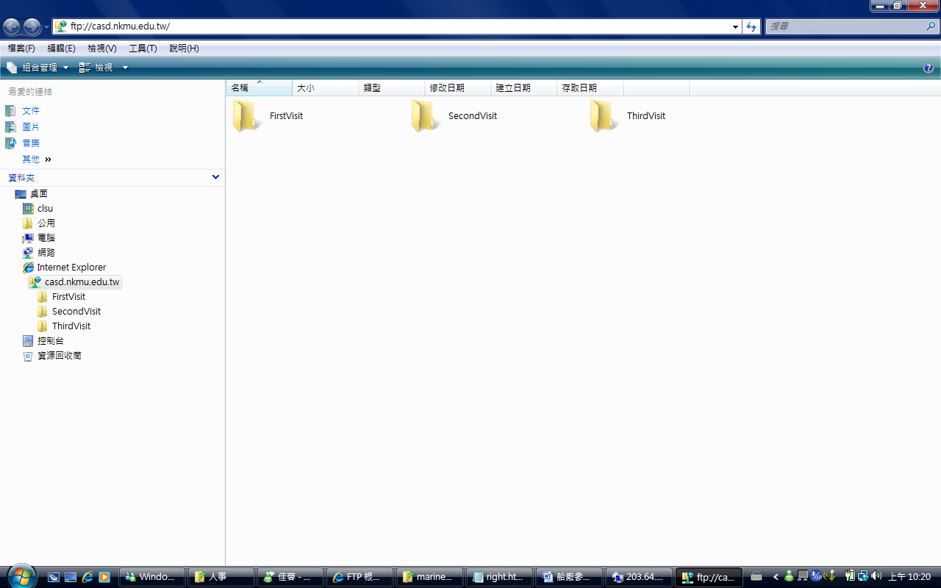

- 將要上傳之檔案拖入右方工作區
